**Nume Prenume**: Saicu Carina

**Grupa**: 264

**Tema proiect**:Agentie de turism

Rezolvări capitolul III

Baza de date a fost implementată în MYSQL, iar interfața a fost făcută în Visual Studio 2019.

1. Listare conținut cu posibilitatea de sortare (toate tabelele).

Butonul **Afiseaza** permite afișarea tuturor tabelelor așa cum sunt ele în baza de date, dupa ce selectez un tabel din comboBox.

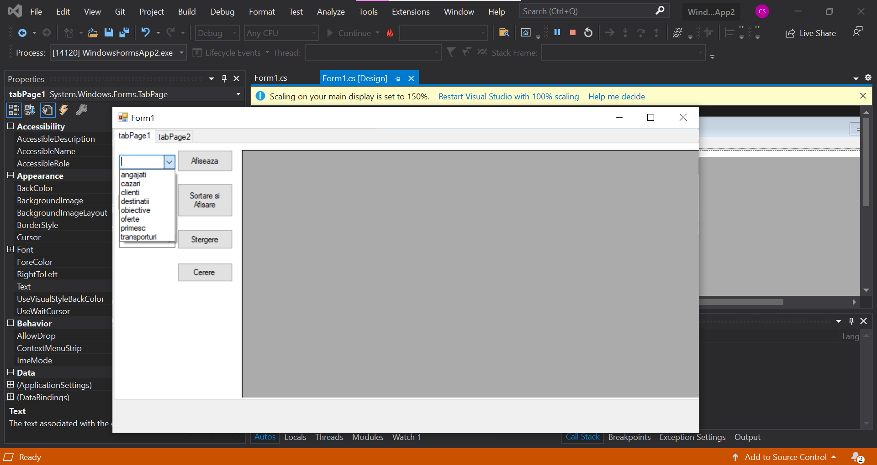Înainte de a selecta:

După ce am selectat tabelul destinatii si am apasat butonul **Afiseaza**:

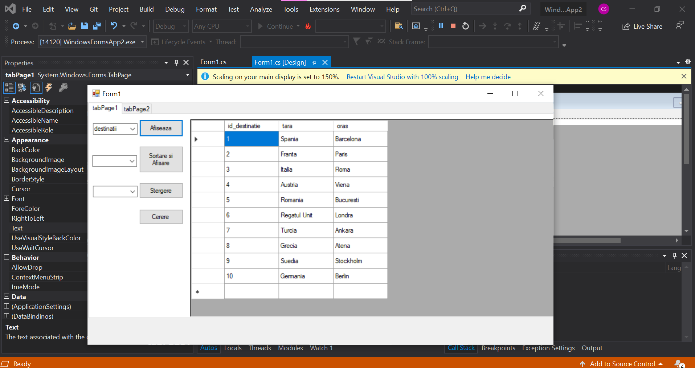

În ceea ce privește sortarea am făcut un buton separat, **Sortare si Afisare** care îmi sortează și îmi afișează toate datele pentru fiecare tabel in parte.

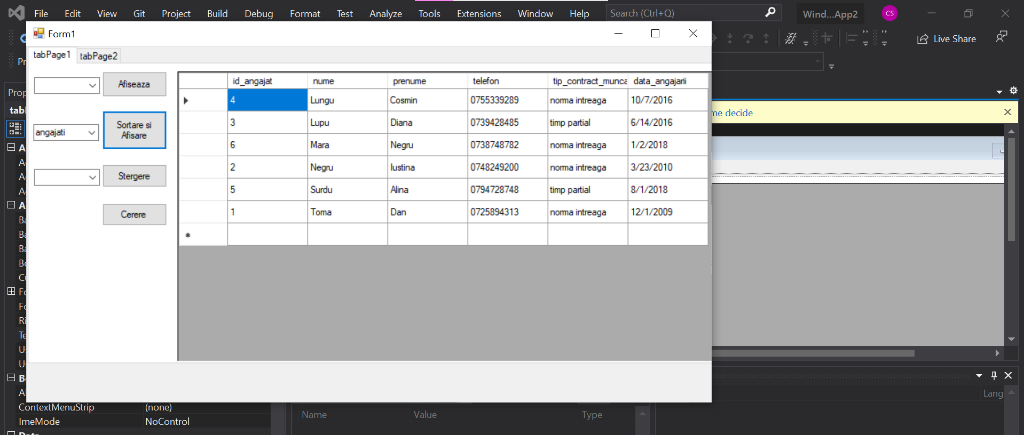Tabelul angajati după sortarea după nume:

Pentru soratre am folosit comanda: SELECT * FROM angajati ORDER BY nume ASC;

Pentru fiecare tabel am realizat sortarea după un alt atribut:

* Pentru angajati și clienti după nume.
* Pentru cazari după calificativ.
* Pentru destinatii după tara.
* Pentru obiective după denumire.
* Pentru oferte după active_de_la_data.
* Pentru primesc după data.
* Pentru transporturi după modaliate.

1. Modificare informații (opțiune de edit/ștergere pentru fiecare înregistrare).

Am realizat update-ul calificativului de la id_cazare cu 10.

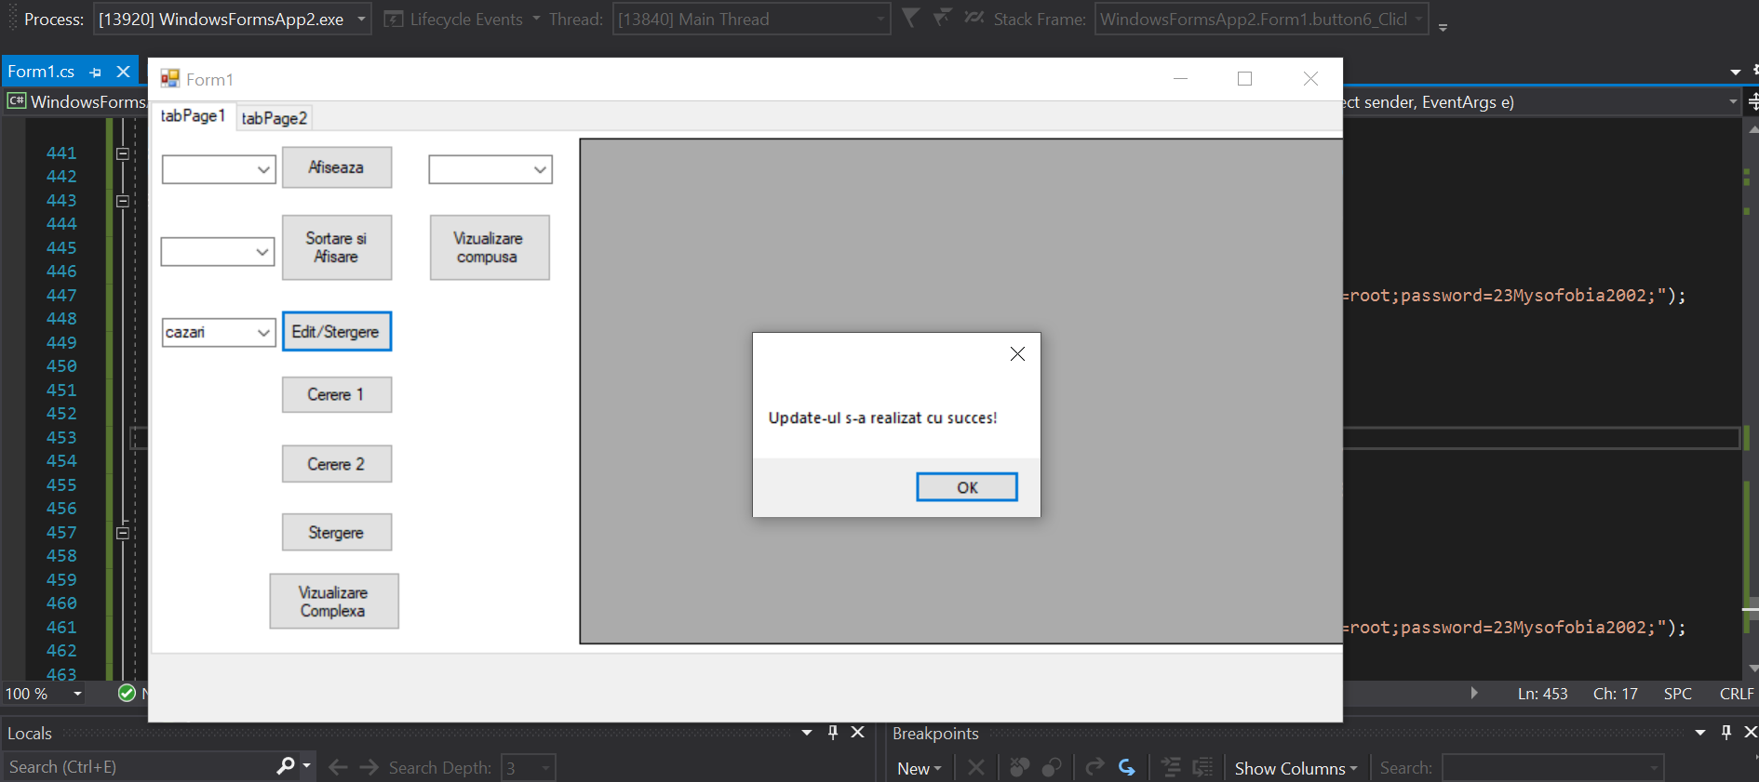

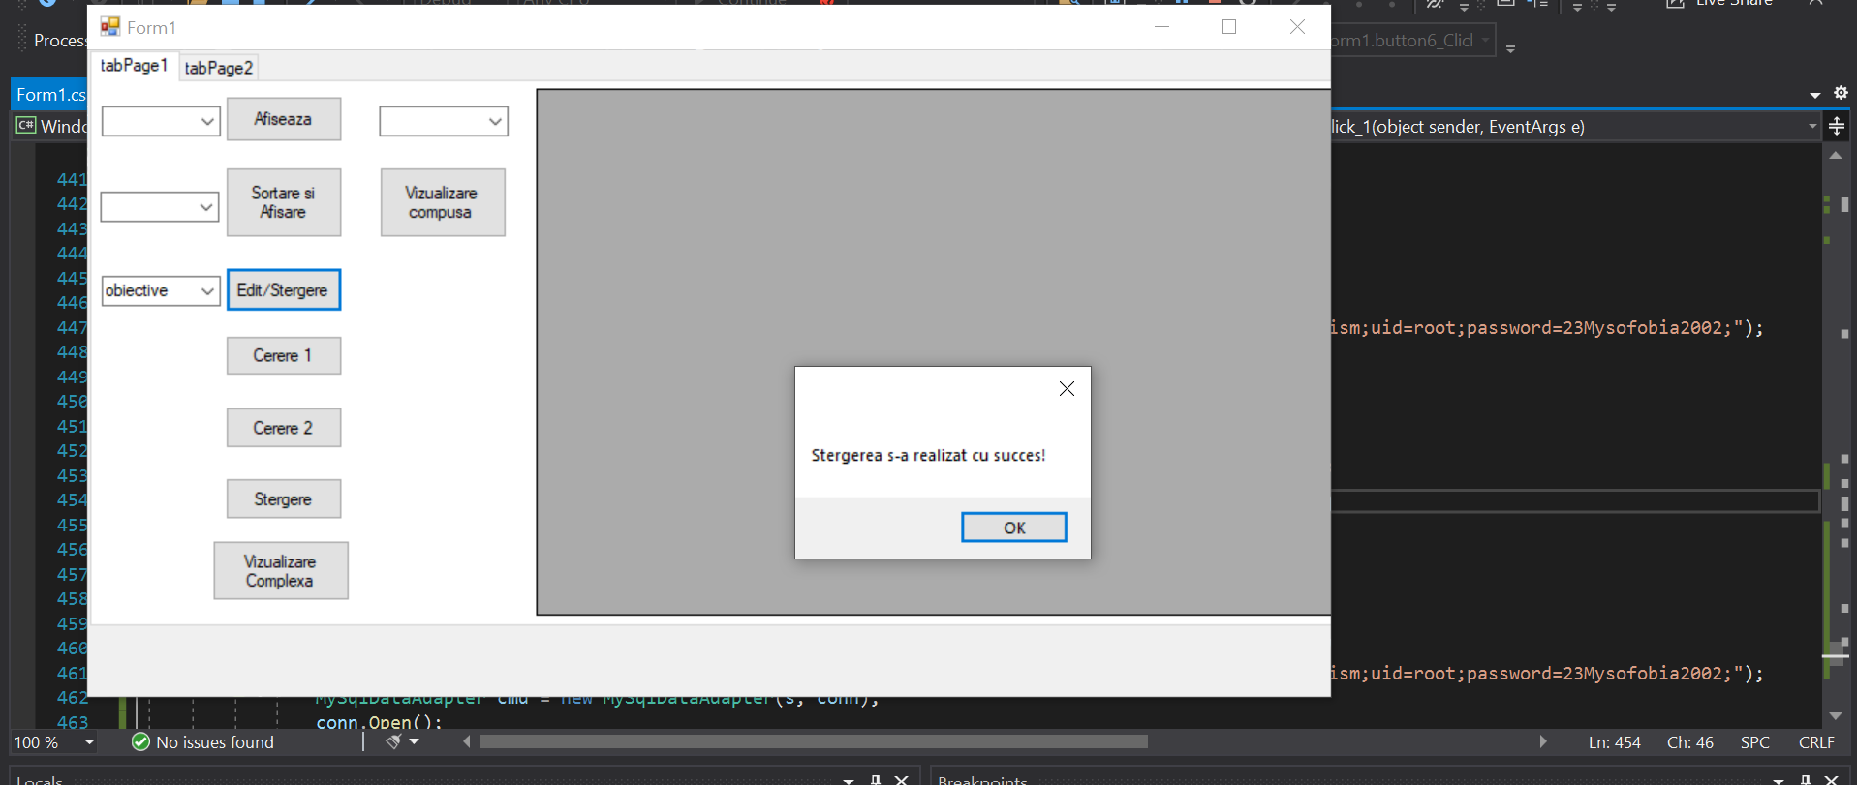Am realizat ștergerea obiectivului cu id_obiectiv=63

1. Afișarea rezultatului unei cereri care extrage informații din cel puțin 3 tabele şi le filtrează cu ajutorul a cel puțin 2 condiții.

Cerința cererii: Listați datele la care au fost primate oferte care NU mai sunt active și care au fost gestionate de angajatul cu id-ul 3.

Codul cererii:

select prim.data

from agentie_de_turism. primesc prim

join agentie_de_turism.oferte ofer

on prim.id_oferta=ofer.id_oferta

join agentie_de_turism.angajati ang

on ofer.id_angajat=ang.id_angajat

where ang.id_angajat=3 and prim.data<CURDATE();

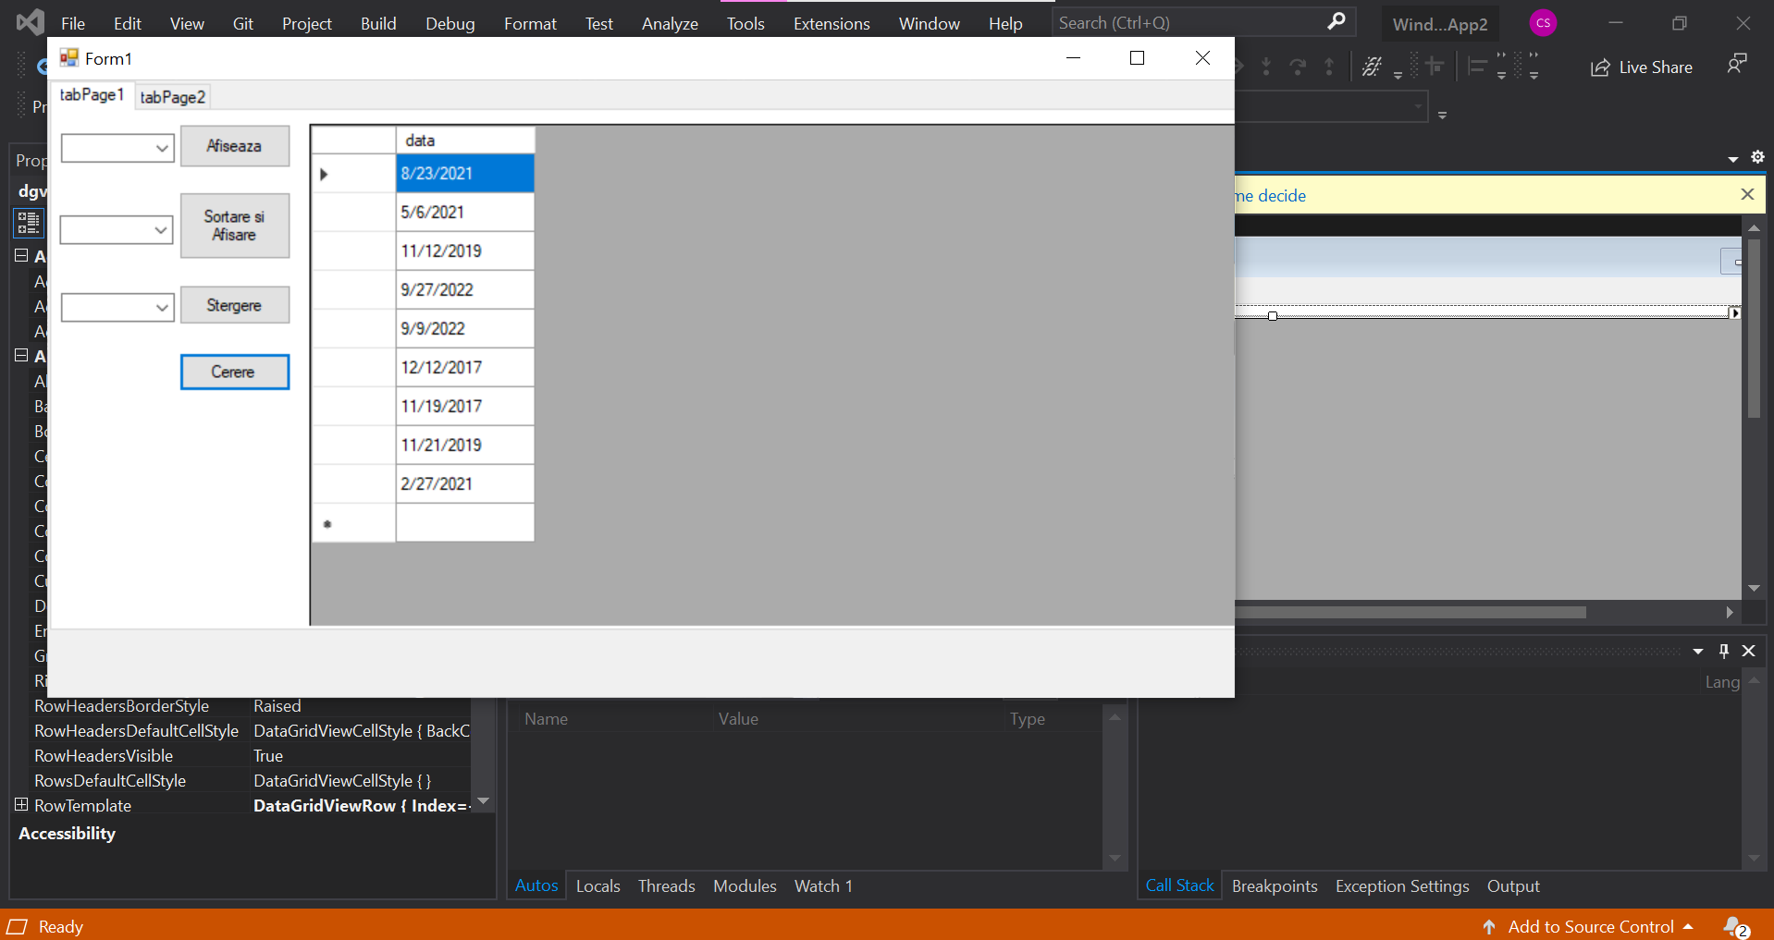Rezultatul cererii din interfață:

d) Afișarea rezultatului unei cereri care folosește funcții grup și o clauză *having*

Cerința cererii: Listați calificativul minim, maxim și media tuturor calificativelor, doar dacă media este mai mare decât 8.

Codul cererii:

select min(calificativ), max(calificativ), avg(calificativ)

from agentie_de_turism.cazari

having avg(calificativ)>8;

Rezultatul cererii din interfață:

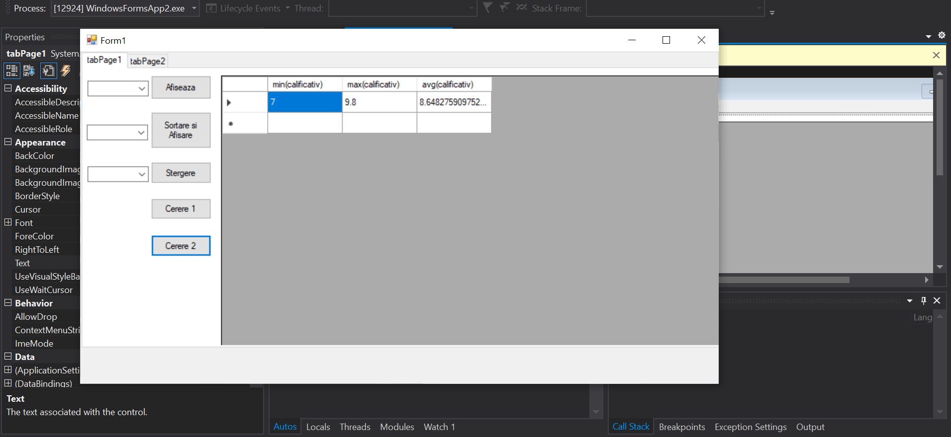

e) Implementarea unei constrângeri de tipul *on delete cascade* şi exemplificare din interfață.

În baza de date am introdus 3 constrângeri de tipul *on delete cascade* pentru FK id_destinatie din tabelele obiective, transporturi și cazari. Această constrângere este necesară, deoarece în cazul în care vom vrea să ștergem o destinație din baza de date nu are rost să păstrăm obiectivele, transporturile și cazările de la acea destinație.

Comportamentul pe care constrângerea *on delete cascade* îl are este că se vor șterge rândurile din tabelele „copii” atunci când rândurile corespunzătoare lor s-au șters din tabelul „părinte”.

În interfata am exemplificat ștergerea destinației cu id_destinatie=10, care rezultă în ștergerea tuturor rândurilor care depindeau de acea destinație din tabelele obiective, transporturi și cazari. Ștergerea se realizează după apăsarea butonului **Stergere**.

Codul din interfată:

delete

from agentie_de_turism.destinatii

where id_destinatie=10;

f) Utilizarea vizualizărilor (cel puțin 2 vizualizări: *compusă* care să permită operatii LMD, respectiv complexă)

Ce cuprinde vizualizarea compusă din baza mea de date:

Creați o vizualizare care are în componență clientii din agentie.

Codul viziualizarii compuse:

create view view_client as

select *

from agentie_de_turism.clienti;

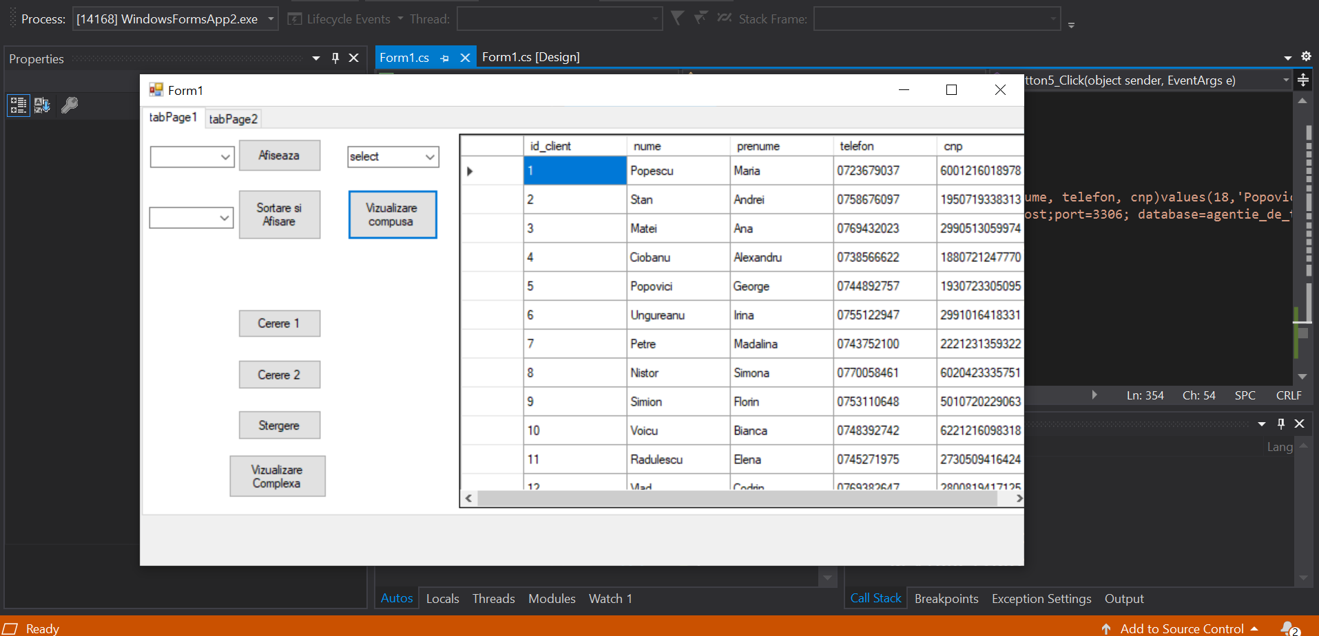Rezultatul din interfață:

Ce cuprinde vizualizarea complexă din baza mea de date:

Creați o vizualizare care are în componență id-ul destinației, țara, orașul și media prețurilor pentru fiecare destinație din agenție.

Codul viziualizarii complexe:

create view tara_oras_medie_pret as

select des.id_destinatie, des.tara, des.oras, avg(pret_persoana)

from agentie_de_turism.oferte ofe

join agentie_de_turism.destinatii des

on ofe.id_destinatie=des.id_destinatie

group by id_destinatie;

Rezultatul din interfață:

